Добрый день дорогие студенты! Рад вас видеть!
Good day dear students! Glad to see you!

Достаньте свои тетради. Запишите сегодняшнюю дату.
Take your notebooks. Write down today's date.

Запишите. Тема: Квантовая теория света.
Write down. Theme: . The quantum theory of light.

Содержание. План занятия.

- Проверка домашнего задания.
- Теория новой темы.
- Задачи на новую тему.
- Домашнее задание.
- Ваши вопросы и пожелания.

Content . Lesson plan.

1. Checking homework.
2. Theory of the new theme.
3. Tasks on a new theme.
4. Homework.
5. Your questions and wishes.

- Проверка домашнего задания.
- Checking homework.

Задача 1. Task 1.
Построить ход лучей в призме.
Plot the course of the rays in the prism.
Нарисуйте в свои тетради эти рисунки, которые объясняют решение этой графической задачи.
Draw these pictures in your notebooks that explain the solution to this graphic problem.

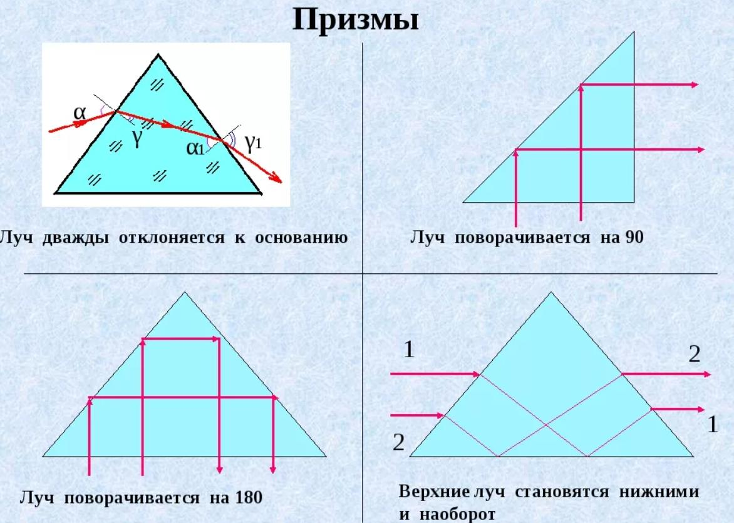

Задача 2. Task 2.
Свет распространяется в стеклянной пластине с показателем преломления 1,5. Определите скорость света в этом стекле. Ответ дайте в км/с.
Light travels in a glass plate with a refractive index of 1.5. Determine the speed of light in this glass.
Give the answer in km/s.

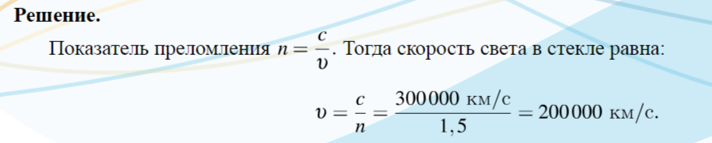

Ответ: v =200 000 км/с

Задача 3. Task 3.

Определить скорость света в кварце имеющим показатель преломления 1,54?
To determine the speed of light in quartz having a refractive index of 1.54?

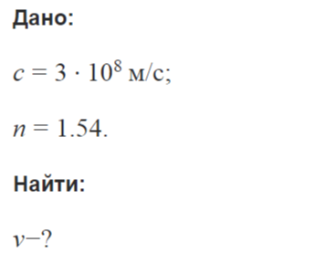
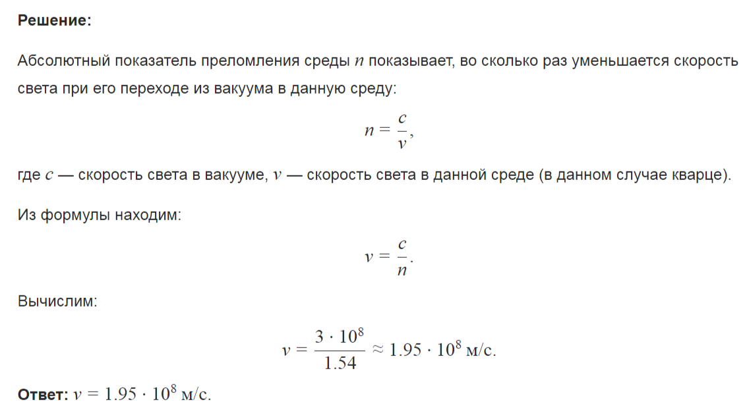

2.Теория новой темы.
2.Theory of the new theme.
Запишите. Тема: Квантовые свойства света.
Write down. Theme: Quantum properties of light.
Посмотрим на рисунок. Let's look at the drawing.
На рисунке мы видим фото Макса Планка. In the picture we see a photo of Max Planck
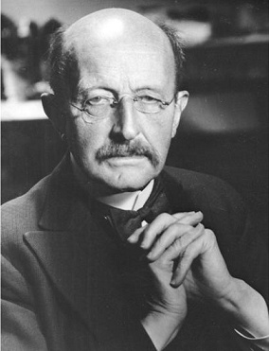
Макс Планк в 1900 году предложил формулу определения энергии квантов света. Энергия излучающих атомов и молекул может изменяться не на любую величину (классическая физика), а только на отдельные порции – кванты.
Max Planck in 1900 proposed a formula for determining the energy of light quanta. The energy of radiating atoms and molecules can change not by any amount (classical physics), but only by individual portions – quanta.
Энергия кванта пропорциональна частоте света:
где h – коэффициент пропорциональности (постоянная Планка) для всех тел и температур постоянен и равен
The energy of a quantum is proportional to the frequency of light:
where h - is the proportionality coefficient (Planck's constant) for all bodies and temperatures is constant and equal to
Формула Планка через длину световой волны: Planck 's formula through the wavelength of light:

Посмотрим на рисунок. Let's look at the drawing
На рисунке мы видим фото Альберта Эйнштейна.
In the picture we see a photo of Albert Einstein.
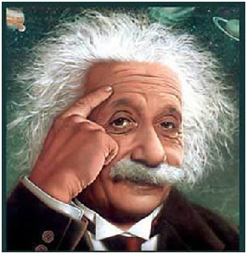
Альберт Эйнштейн
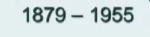
В 1905 г. А.Эйнштейн объяснил экспериментальные закономерности фотоэффекта на основе гипотезы световых квантов М. Планка.
In 1905, A. Einstein explained the experimental laws of the photoelectric effect based on the hypothesis of light quanta by M. Planck.
По мысли Эйнштейна свет не только испускается, но и распространяется и поглощается такими же
порциями (квантами), какими он, по предположению Планка, испускается.
According to Einstein, light is not only emitted, but also propagated and absorbed in the same portions (quanta) as it is emitted, according to Planck's assumption.

При поглощении фотона его энергия целиком передаётся одному электрону. Если этой энергии достаточно, чтобы электрон освободился от удерживающих его связей, то может выйти за пределы поверхности металла и возможный излишек поглощенной энергии превратится в кинетическую энергию вылетевшего электрона.
When a photon is absorbed, its entire energy is transferred to one electron. If this energy is sufficient for the electron to be freed from the bonds holding it, then it can go beyond the metal surface and the possible excess of absorbed energy will turn into the kinetic energy of the ejected electron.
В этом случае в акте поглощения кванта и вылета электрона должен выполнятся закон сохранения энергии (уравнение Эйнштейна):
In this case, in the act of absorption of a quantum and the departure of an electron, the law of conservation of energy (Einstein's equation).
Запишите в свои тетради формулу Эйнштейна для фотоэффекта.
Write Einstein's formula for the photoelectric effect in your notebooks.

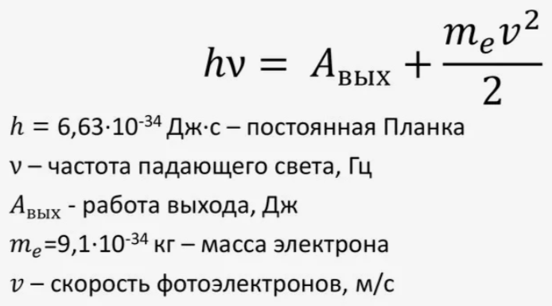

Запишите в свои тетради формулу вычисления массы фотона.
Write down the formula for calculating the mass of a photon in your notebooks.
Фотон имеет массу m.
A photon has mass m.

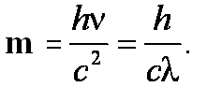

3.Задачи на новую тему.
3.Tasks on a new topic.
Задача 1. Task 1.
Определить энергию фотона, если длина волны равна 5,0 10⁻⁷
метра. Determine the photon energy if the wavelength is 5,0 10⁻⁷
meters.
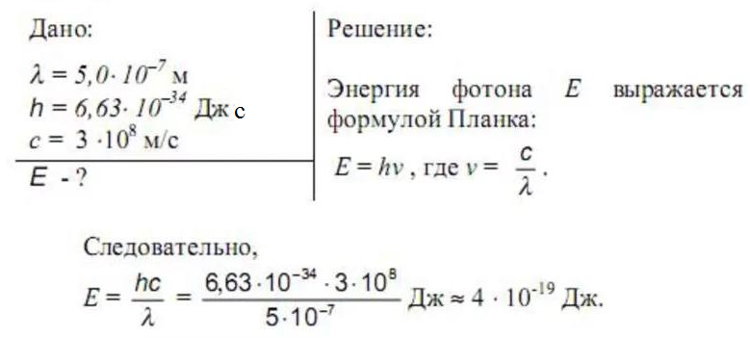

Ответ: Е= 4 10⁻¹⁹ Дж

Задача 2. Task 2.
Определите энергию и массу фотона, длина волны которого равна 0.5мкм.
Постоянная планка равна 6,6 ⋅ 10⁻³⁴ Дж ⋅ с, скорость света равна
3 10⁸ м/с.
Determine the energy and mass of a photon whose wavelength is 0.5 microns.
Planck's constant is 6,6 ⋅ 10⁻³⁴ J s, the speed of light is 3.10⁸ m/s.
ДАНО:
λ = 0,5⋅10⁻⁶ м;
h = 6,6⋅10⁻³⁴ Дж⋅с,
с = 3 10⁸ м/с.

Найти:
E-?;
m-?
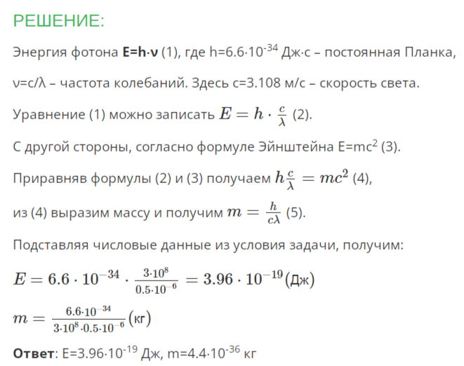

Задача 3. Task 3.

Найти работу выхода электронов из металла, если их кинетическая энергия 6*10⁻¹⁹ Дж, а частота кванта излучения 3*10 ¹⁵Гц
Find the work of the electrons leaving the metal if their kinetic energy is 6 * 10⁻¹⁹ Joules, and the frequency of the radiation quantum is 3 * 10 ¹⁵ Hz

Дано:
v = 3 10¹⁵ Гц
Е _{К}=6 10⁻¹⁹ Дж
А -?
решение:

Уравнение Энштейна:
h*v = Aвых + Eкин
Отсюда:
Авых = h*v — Eкин = 6.626*10⁻³⁴ * 3*10¹⁵ — 6*10⁻¹⁹ ≈14*10⁻¹⁹ Дж

Ответ: Авых = 14*10⁻¹⁹ Дж

- Домашнее задание.
4. Homework
Задача 1. Task 1.
Найти энергию фотона Е (в Дж) для электромагнитного излучения с частотой V=100·10¹⁴ Гц.
Find the photon energy E (in J) for electromagnetic radiation with frequency V=100•10¹⁴ Hz.
Дано :
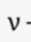= 100 10¹⁴ Гц
Е-?
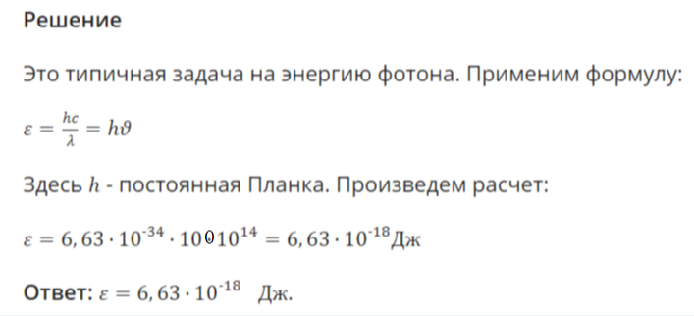
Задача 2. Task 2.
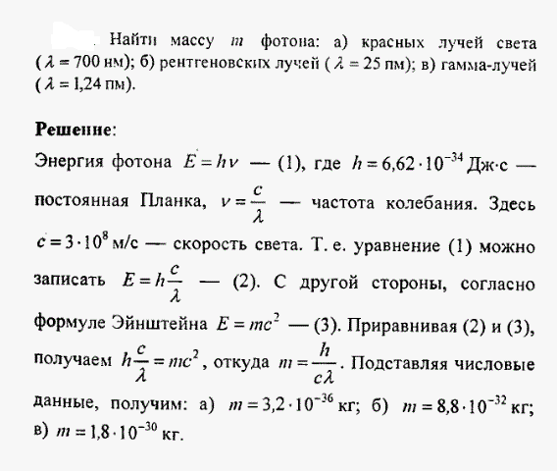
В решении использовались мировые константы
Дж·с - постоянная Планка
м/с - скорость света
Задача 3. Task 3.
Определите работу выхода электрона из металла, если при облучении его желтым светом скорость вылетевших электронов равна 2,8·10⁵ м/с. Длина волны желтого света равна 590 нм. Determine the work of the electron exit from the metal if, when irradiated with yellow light, the velocity of the ejected electrons is 2.8 • 105 m / s. The wavelength of yellow light is 590 nm.
Дано:
υ=2,8⋅105 м/с
λ=590 нм
Aвых−?
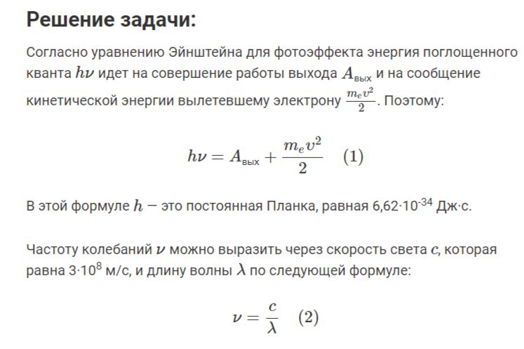
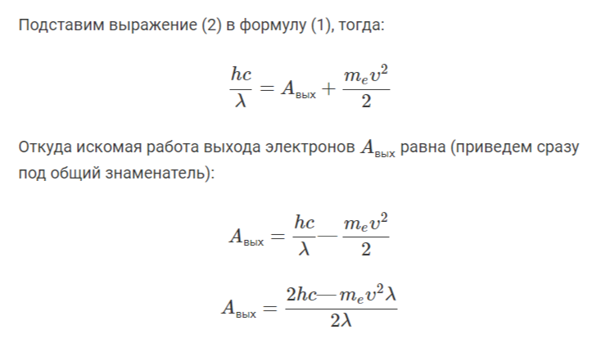
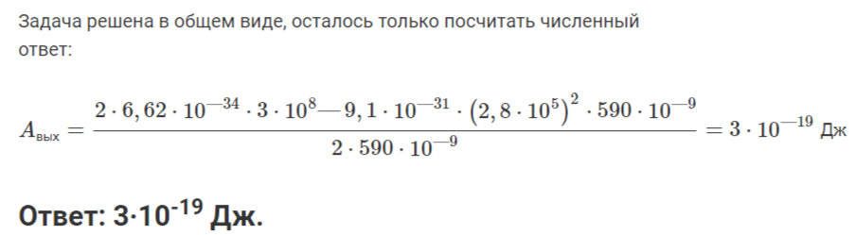

5. Ваши вопросы и пожелания.
5. Your questions (квэсченз) and wishes (вишиз).
Спасибо за внимание! Урок окончен. До свидания!
Thanks for your attention! Lesson is over. Goodbye!

